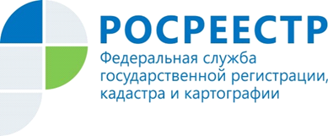 | Обсуждение результатов Национального рейтинга.
В Администрации Курской области 10 августа 2017 года в формате удаленной связи с АНО «Агентство стратегических инициатив по продвижению новых проектов» состоялось обсуждение результатов Национального рейтинга состояния инвестиционного климата субъектов Российской Федерации по Курской области 2017 года.
В данном мероприятии приняли участие начальник отдела организации, мониторинга и контроля Булгаков С.А. и ведущий специалист-эксперт отдела организации, мониторинга и контроля Азарова Ю.В.
В ходе обсуждения подробно проанализированы достигнутые значения показателей, влияющих на инвестиционную привлекательность региона.
Особое значение было уделено методологии расчетов показателей и факторам, оказывающим как позитивное, так и негативное влияние на место Курской области в общем рейтинге Российской Федерации.
Для улучшения качества и объективности результатов Национального рейтинга состояния инвестиционного климата субъектов Российской Федерации, сотрудниками Управления Росреестра по Курской области были внесены предложения по улучшению методологии расчета показателя «Среднее время регистрации прав собственности юридических лиц и ИП на недвижимое имущество (кроме права собственности на земельный участок)».
Данные предложения АНО «Агентством стратегических инициатив по продвижению новых проектов» будут рассмотрены в индивидуальном порядке.

